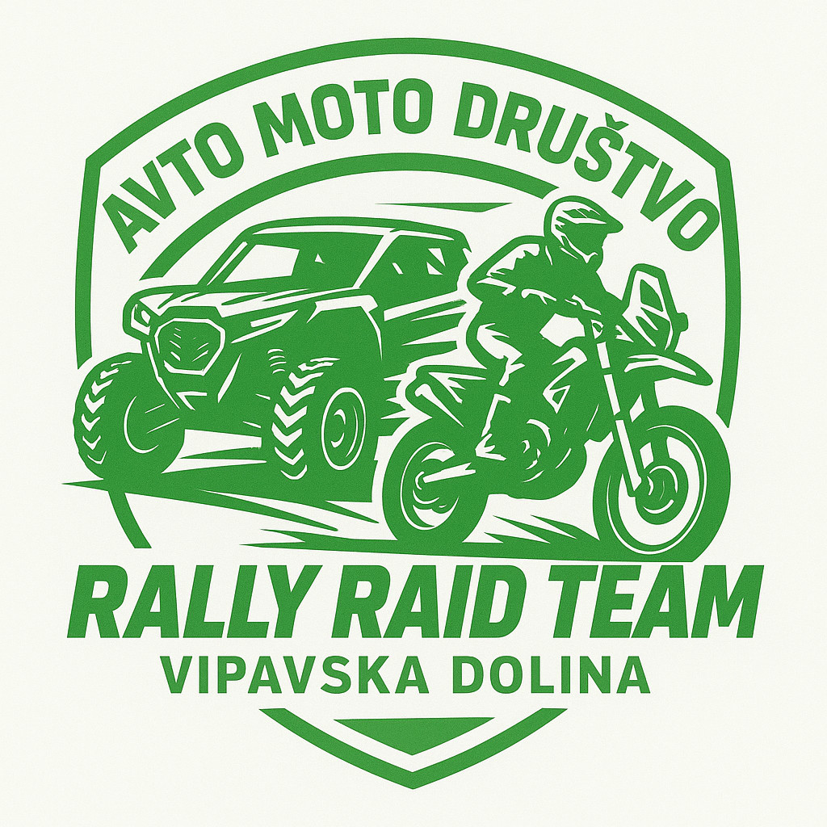
Avto moto društvo Rally Raid Team Vipavska dolina
Tovarniška cesta 4A, 5270 Ajdovščina
jerkic.motorsport@gmail.com I +386 (0)40497707

POGODBA O DONACIJI ____ /____

ki jo skleneta: podjetje: ______________________________________________________
naslov: _______________________________________________________
pošta in kraj: __________________________________________________
identifikacijska številka za DDV: ______________________________________
ki ga zastopa direktor: ___________________________________________ (v nadaljevanju: donator)

in

Avto moto društvo Rally Raid Team Vipavska dolina
Tovarniška cesta 4a
5270 Ajdovščina
Identifikacijska številka za DDV: SI81028482 (davčni zavezanec DA),
ki ga zastopa predsednik Rok Jerkič (v nadaljevanju: prejemnik).

- Člen
Pogodbeni stranki ugotavljata, da je prejemnik samostojno, prostovoljno in nepridobitno združenje državljanov, ki z ljubiteljskim delovanjem uresničuje svoje interese na področju športa in tehnične kulture ter s tem pripomore k osveščanju in bogatenju življenja v svojem ožjem in širšem okolju. Ministrstvo za šolstvo in šport Republike Slovenije, je z odločbo 6717-19/2, z dne 30. 12. 2025, določilo Avto moto društvu Rally Raid Team Vipavska dolina status društva, ki deluje v javnem interesu na področju športa. Sredstva za svoje delo zbira s pomočjo donacij zainteresirane javnosti.
- Člen
Donator prispeva sredstva v višini __________ EUR. Donator bo sredstva nakazal na TRR prejemnika SI56 6400 0000 1095 141, odprtega pri Primorski hranilnici, v osmih dneh po podpisu te pogodbe.
- Člen
Prejemnik s podpisom pogodbe potrjuje, da bo podarjena sredstva uporabil izključno v namen iz 1. odstavka 1. člena te pogodbe.
- Člen
Morebitne spore donator in prejemnik rešujeta sporazumno, če to ne bo mogoče, je za to pristojno sodišče v Novi Gorici.
- člen
Pogodba je sestavljena v dveh izvodih, od katerih prejme vsaka stranka po en izvod. Pogodba začne veljati po podpisu obeh pogodbenih strank.
Ajdovščina, dne ______________
DONATOR:
__________________________
__________________________
PREJEMNIK:
Avto moto društvo Rally Raid Team Vipavska dolina
Rok Jerkič

